Круглые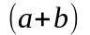

Квадратные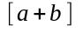

Двойные квадратные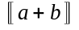

Прямые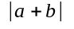

Прямые двойные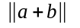

Фигурные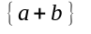

Угловые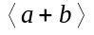

Угловые с разделением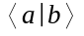

Фигурные сверху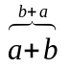

Фигурные снизу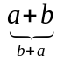

Масштабируемые